Andriod（安卓）设备怎么连接隐藏的无线信号？
适用型号：所有型号 问题分类：无线设置

当路由器信号隐藏后，手机会搜索不到路由器的无线信号，需要在手机上手动输入路由器的无线信号名称、密码等信息来连接路由器的无线信号。
本文档会详细介绍安卓系统的设备手动连接信号的操作步骤
注意：不同品牌或不同型号的手机设置界面可能有些不同，设置方法基本一样。

具体步骤如下：
下面以小米手机为例：
- 打开“设置”—“WLAN”，把信号列表拉到最底部，点击“其他”，如下图：
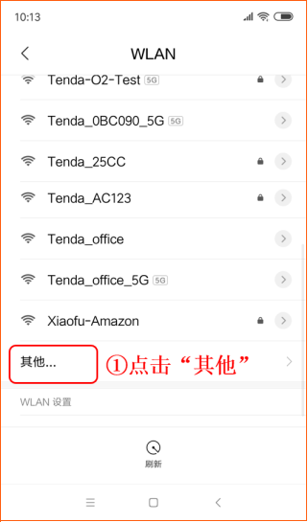
- 手动输入路由器无线名称，“安全性”选择和路由器的加密方式需一致，并输入无线密码，可参考下图操作，具体以路由器实际设置为准：
- 网络名称：输入路由器的无线信号名称（若有字母，请注意区分大小写）；
- 安全性：选择WPA/WPA2 PSK（具体以路由器设置为准）；
- 密码：输入路由器的无线密码（须和路由器设置的无线密码一致）；
- 点击右上角的“✔”，即可自动连接；
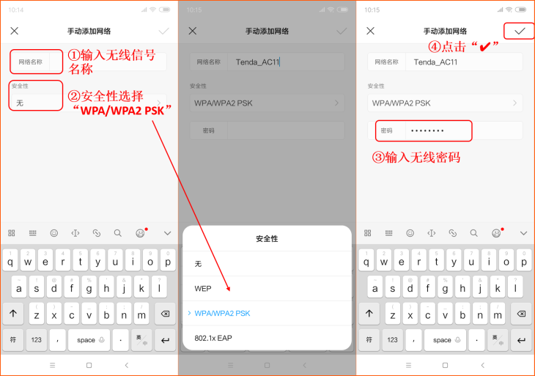
- 稍等片刻，即可查看到WiFi显示已连接；
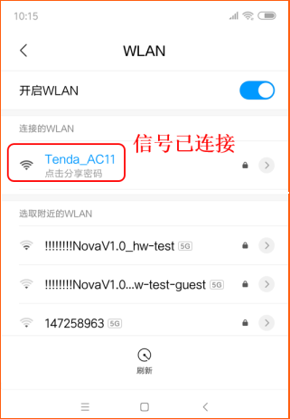

相关问题解答：
Q1：手动添加信号后，信号连接不上，怎么办？
答：手动输入的无线名称、加密方式、无线密码，必须和路由器设置的一致，否则连接不上；
Q2：手动添加并连接上信号后，如果重启手机或者路由器，还需要再次添加吗？
答：不需要。
Q3：手机在家里已经手动添加并连接上信号后，当手机从外面拿回家时，是否需要再次手动添加？
答：不需要。
Q4：什么情况下需要在手机上再次手动添加信号？
答：当路由器无线名称、加密方式、密码任意一个或多个参数被修改时，需要在手机上重新添加信号连接。

